**关于2020年专业教练人才培训班报名的通知**

各片区、门店：

为了更好地提升员工在各个专业版块的专业知识及业务实操技能，进一步强化我司的专业药学服务能力，提升员工的效能，打造企业的核心竞争力，2020年公司将开展4个专业教练人才培训班，分别是“中药养生教练班”、“医疗器械教练班”、“慢病管理教练班”、“见习店长培训班”。（详细培训方案见附件）

1. 培训时间

教练班培训贯穿2020年全年，各教练班将于2月底前开始启动并开展培训。

1. 参训人员

门店所有员工必须参加，每位员工可根据自己的发展意向至少选择参加一个教练班，也可加入多个教练班，但4人及4人以下的门店员工不能重复选择相同的教练班。

三、报名方式

请所有员工于1月21日前通过钉钉番茄表单填报培训班型，以便进行人员统计及培训工作安排。

报名番茄表单链接：https://ding.fanqier.cn/f/aklbvldt

报名番茄表单二维码：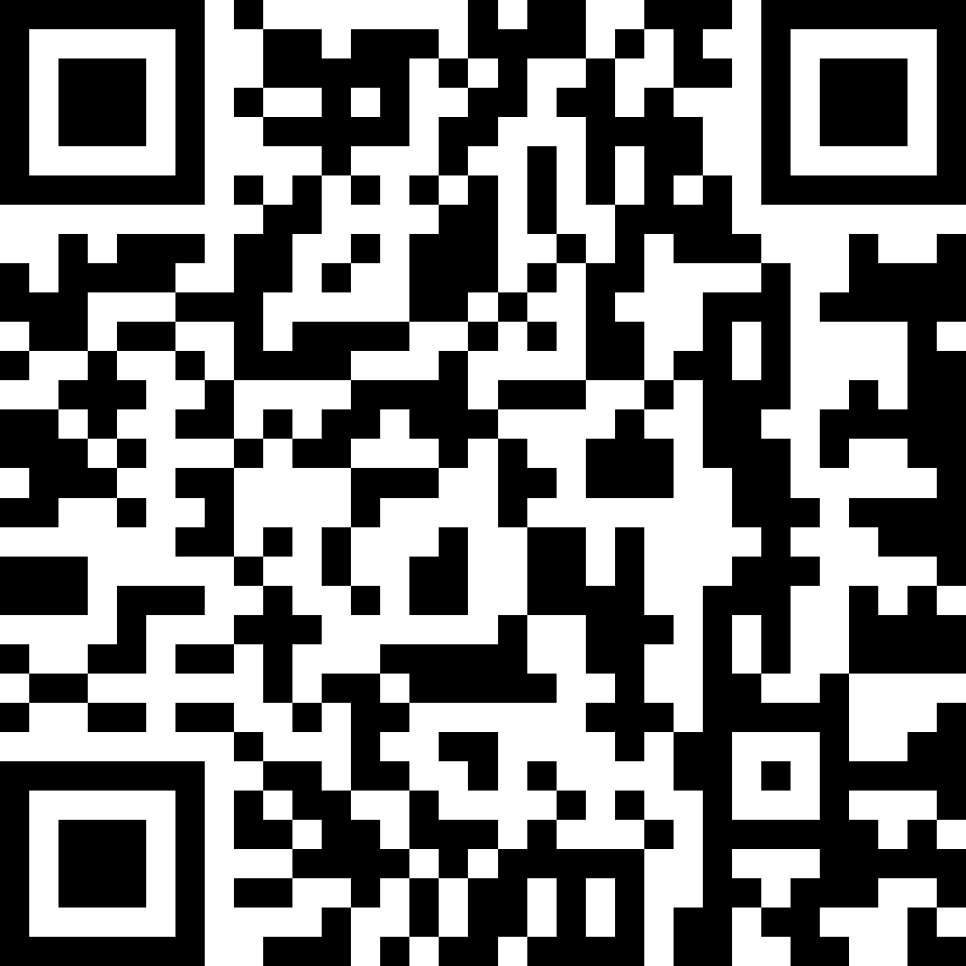

如大家在报名过程中有任何疑问，请及时联系综合管理部人事培训科张蓉，联系电话13880801059。

四川太极大药房连锁有限公司

综合管理部人事培训科

2020年1月16日

**附件：**

**《四川太极大药房连锁有限公司2020年专业教练人才培训班培训方案》**